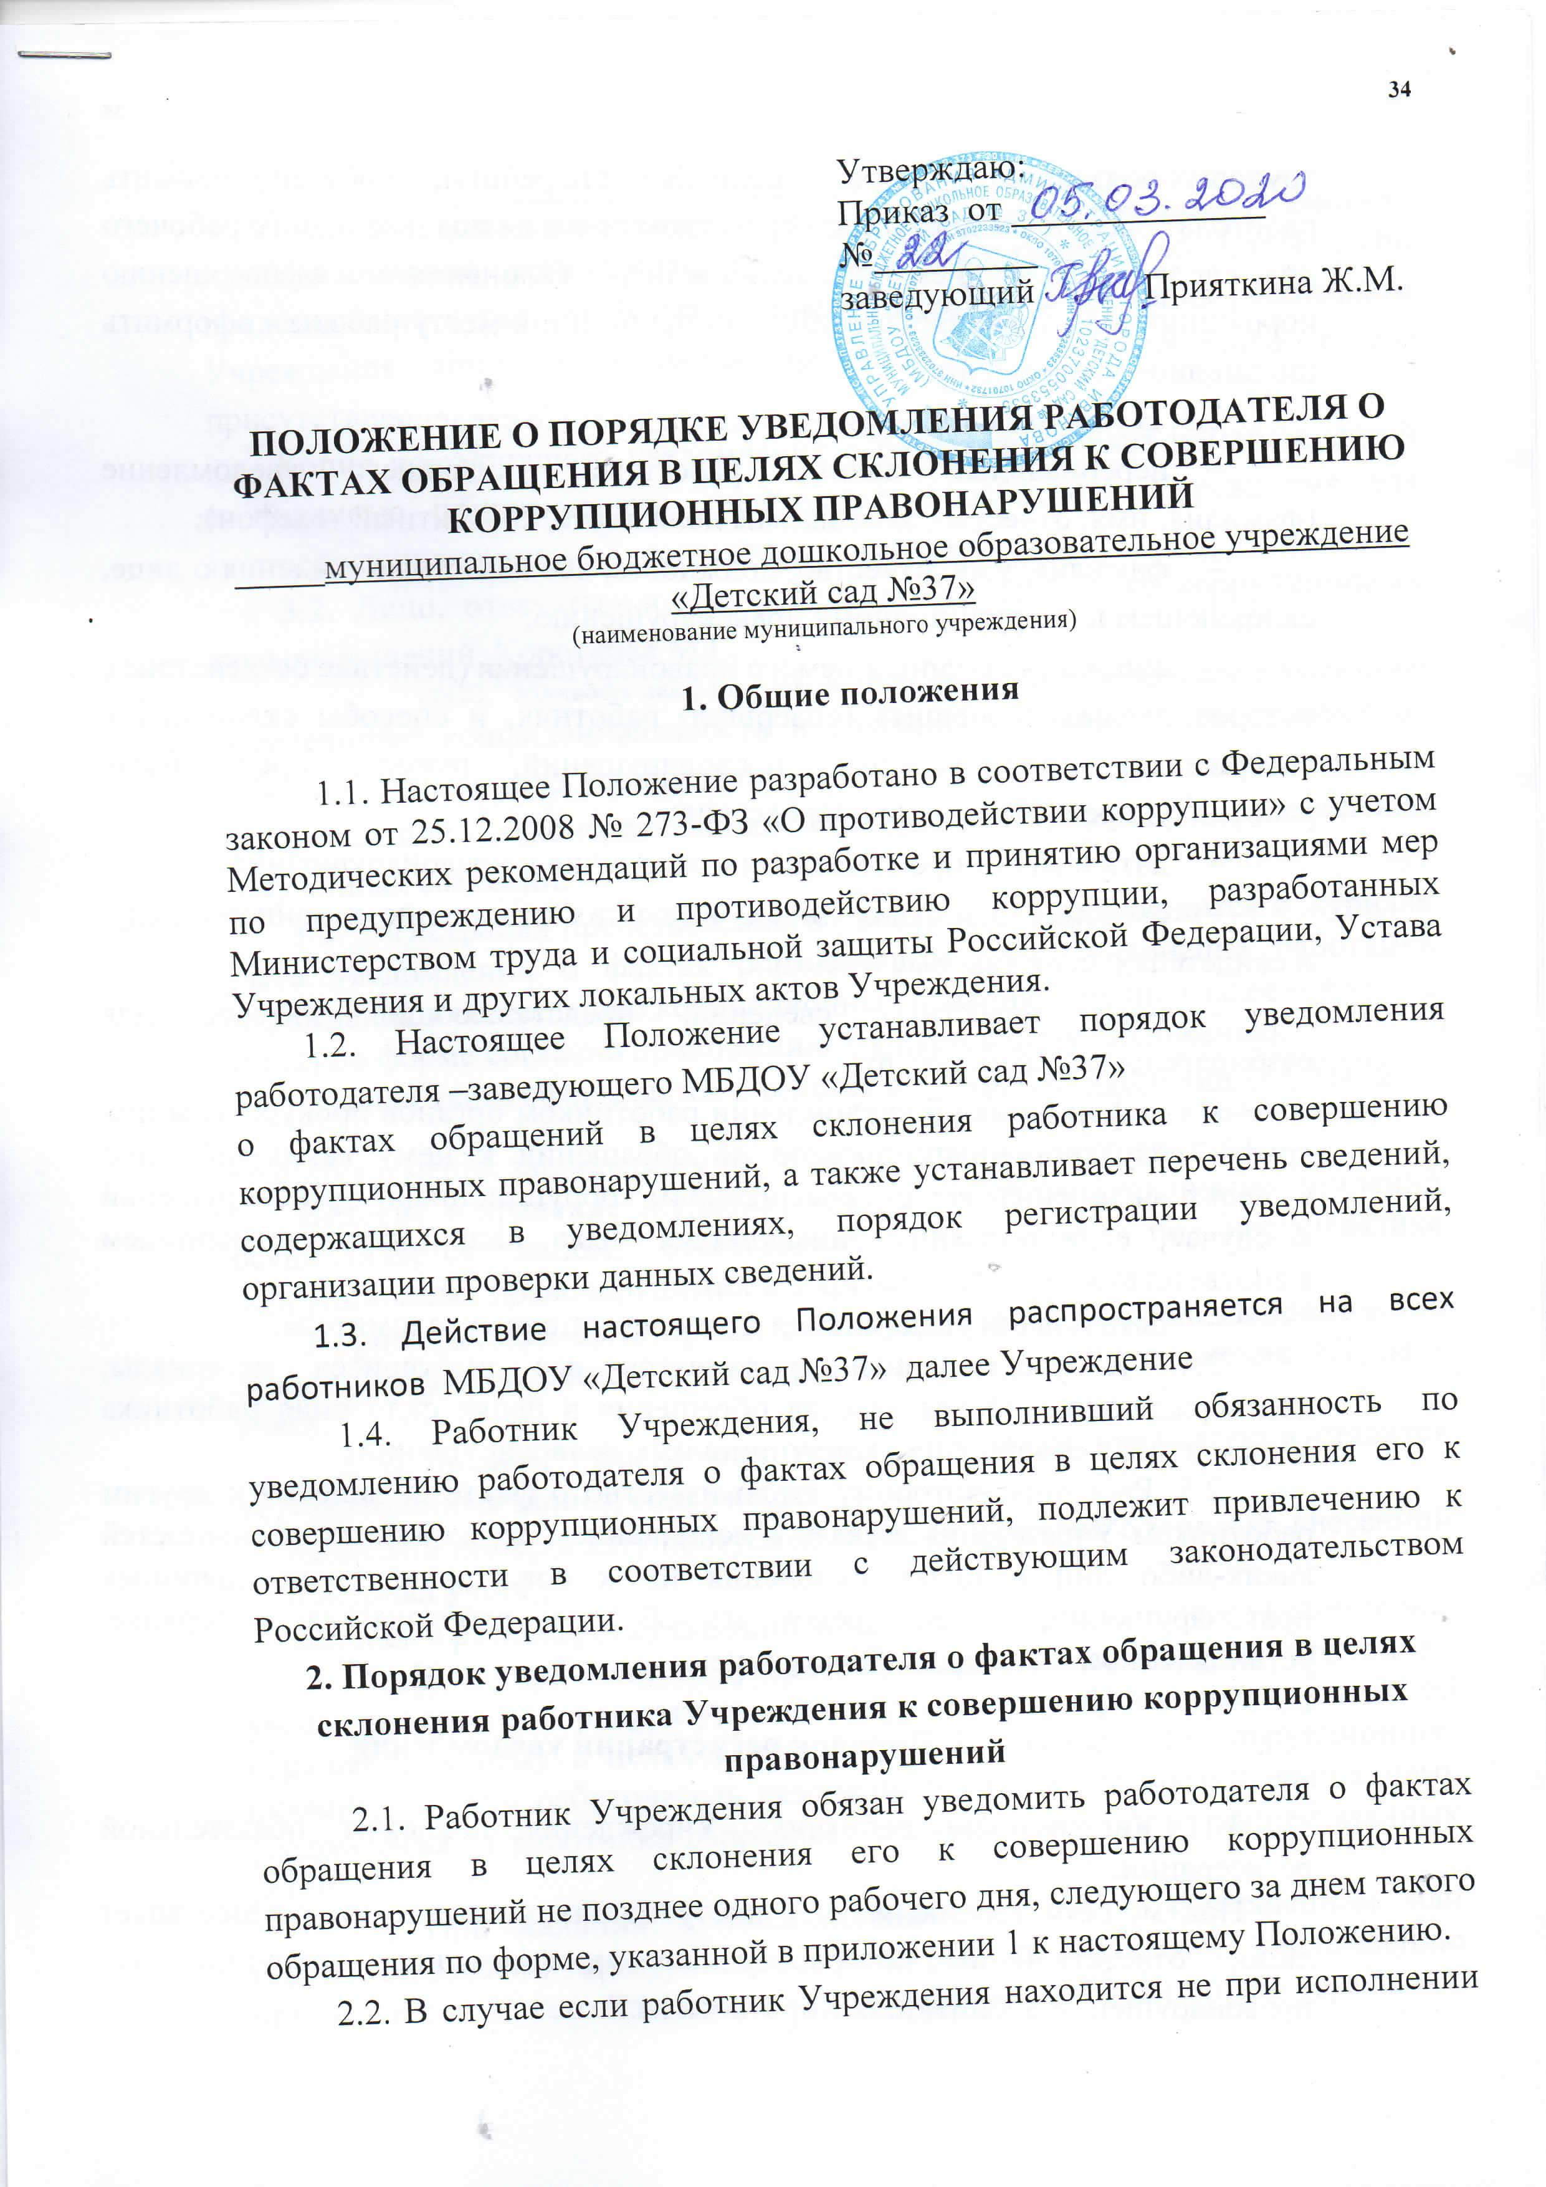
трудовых обязанностей или вне пределов места работы, он обязан уведомить работодателя любым доступным средством связи не позднее одного рабочего дня, следующего за днем обращения в целях склонения его к совершению коррупционных правонарушений, а по прибытии к месту работы - оформить письменное уведомление.
2.3. В уведомлении указываются следующие сведения:
- персональные данные работника, подающего уведомление (фамилия, имя, отчество, замещаемая должность, контактный телефон);
- фамилия, имя, отчество, должность, все известные сведения о лице, склоняющем к коррупционному правонарушению;
- сущность предполагаемого правонарушения (действие бездействие), которое должен совершить (совершил) работник, и способы склонения к совершению коррупционных правонарушений, выгода, предлагаемая работнику, предполагаемые последствия;
- дата и место произошедшего склонения к правонарушению;
- сведения о третьих лицах, имеющих отношение к данному делу,
и свидетелях, если таковые имеются;
- иные известные сведения, представляющие интерес для разбирательства по существу;
- информация об уведомлении работником органов прокуратуры или других государственных органов об обращении к нему каких-либо лиц
в целях склонения его к совершению коррупционных правонарушений
в случае, если указанная информация была направлена уведомителем
в соответствующие органы;
- дата подачи уведомления и личная подпись уведомителя.
2.4. К уведомлению прилагаются все имеющиеся материалы, подтверждающие обстоятельства обращения в целях склонения работника Учреждения к совершению коррупционных правонарушений.
2.5. Работник, которому стало известно о факте обращения к другим работникам Учреждения в связи с исполнением должностных обязанностей каких-либо лиц в целях склонения их к совершению коррупционных правонарушений, вправе уведомлять об этом работодателя в порядке, установленном настоящим Положением.

3. Порядок регистрации уведомлений

3.1. Уведомление работника Учреждения подлежит обязательной регистрации.
Прием, регистрацию и учет поступивших уведомлений осуществляет лицо, ответственное за работу по профилактике коррупционных правонарушений воспитатель Короткова М.Г.
__________________________________________________
(ФИО, должность лица, ответственного за противодействие коррупции в Учреждении)
Уведомление регистрируется в день поступления по почте либо представления курьером. В случае представления уведомления работником Учреждения лично регистрация производится незамедлительно в его присутствии.
Копия поступившего уведомления с регистрационным номером, датой
и подписью принимающего лица выдается работнику Учреждения для подтверждения принятия и регистрации сведений.
3.2. Лицо, ответственное за работу по профилактике коррупционных правонарушений_Короткова М.Г.
(ФИО, должность лица, ответственного за противодействие коррупции в Учреждении) обеспечивает конфиденциальность и сохранность данных, полученных от работника, подавшего уведомление, и несет персональную ответственность
в соответствии с законодательством Российской Федерации за разглашение полученных сведений.
3.3. Регистрация представленного уведомления производится в журнале учета уведомлений о фактах обращения в целях склонения работника Учреждения к совершению коррупционных правонарушений (далее – Журнал учета) по форме согласно приложению 2 к настоящему Положению.
Журнал учета оформляется и ведется в __МБДОУ «Детский сад №37»,
(наименование кадровой службы Учреждения)
хранится в месте, защищенном от несанкционированного доступа.
Ведение и хранение Журнала учета, а также регистрация уведомлений осуществляется лицом, ответственным за работу по профилактике коррупционных правонарушений в Учреждении.
Журнал должен быть прошит, пронумерован и заверен. Исправленные записи заверяются лицом, ответственным за ведение и хранение Журнала учета.
3.4. В нижнем правом углу последнего листа уведомления ставится регистрационная запись, содержащая:
- входящий номер и дату поступления (в соответствии с записью, внесенной в Журнал учета);
- подпись и расшифровку фамилии лица, зарегистрировавшего уведомление.
3.5. В случае если из уведомления работника следует, что он не уведомил органы прокуратуры или другие государственные органы об обращении к нему в целях склонения его к совершению коррупционных правонарушений, работодатель незамедлительно после поступления к нему уведомления от работника направляет его копию в один из вышеуказанных органов.
3.6. При наличии в уведомлении сведений о совершенном или подготавливаемом преступлении, проверка по данному уведомлению организуется в соответствии с положениями уголовно-процессуального законодательства Российской Федерации и законодательства Российской Федерации об оперативно-розыскной деятельности, для чего поступившее уведомление незамедлительно направляется в правоохранительные органы
в соответствии с их компетенцией.

4. Порядок организации и проведения проверки сведений,
содержащихся в уведомлении

4.1. После регистрации уведомление в течение рабочего дня передается для рассмотрения руководителю Учреждения. Информация о поступлении уведомления после его регистрации в течение рабочего дня направляется в
____Упраление образования Администрации города Иваново
(указывается Администрация города Иванова, ее структурное подразделение, осуществляющее функции учредителя Учреждения)
4.2. Поступившее на имя работодателя уведомление является основанием для принятия им решения о проведении проверки сведений, содержащихся в уведомлении, которое в течение трех рабочих дней со дня получения уведомления оформляется соответствующим локальным актом.
4.3. Проверка сведений, содержащихся в уведомлении, проводится
в течение десяти рабочих дней со дня регистрации уведомления.
4.4. С целью организации проверки руководитель Учреждения создает комиссию по рассмотрению факта обращения в целях склонения работника Учреждения к совершению коррупционных правонарушений (далее – Комиссия).
В состав Комиссии входят уполномоченное работодателем лицо, работники Учреждения, в том числе по правовым вопросам, непосредственный руководитель работника, подавшего уведомление.
По решению руководителя Учреждения в состав комиссии включаются представители общественных организаций, при этом число членов комиссии, не замещающих должности в Учреждении, должно составлять не менее одной четверти от общего числа ее членов.
4.5. Персональный состав Комиссии назначается руководителем Учреждения и утверждается локальным актом.
4.6. В проведении проверки не может участвовать работник, прямо или косвенно заинтересованный в ее результатах. Такой работник обязан обратиться к руководителю Учреждения с письменным заявлением об освобождении его от участия в проведении данной проверки.
4.7. При проведении проверки должны быть:
заслушаны пояснения работника, подавшего уведомление, а также пояснения работников Учреждения и иных лиц, имеющих отношение
к фактам, содержащимся в уведомлении;
объективно и всесторонне рассмотрены факты и обстоятельства обращения к работнику в целях склонения его к совершению коррупционных правонарушений.
В ходе проверки должны быть установлены:
- причины и условия, которые способствовали обращению лица
к работнику Учреждения с целью склонения его к совершению коррупционных правонарушений;
- действия (бездействие) работника Учреждения, к незаконному исполнению которых его пытались склонить.
4.8. В ходе проведения проверки, помимо уведомления, рассматриваются материалы, имеющие отношение к фактам, содержащимся в уведомлении, в том числе должностная инструкция и служебная характеристика уведомителя, должностные инструкции и служебные характеристики работников, имеющих отношение к фактам, содержащимся
в уведомлении.
Лица, входящие в состав Комиссии, и работники, имеющие отношение к фактам, содержащимся в уведомлении, не вправе разглашать сведения, ставшие им известными в ходе проведения проверочных мероприятий.
4.9. Заседание комиссии считается правомочным, если на нем присутствует не менее 2/3 от общего числа членов комиссии. По результатам проверки оформляется письменное заключение (далее - заключение), которое принимается простым большинством голосов присутствовавших на заседании членов комиссии.
4.10. В заключении указываются:
- состав комиссии;
- сроки проведения проверки;
- сведения о работнике, подавшем уведомление, и обстоятельства, послужившие основанием для проведения проверки;
- информация о наличии (либо отсутствии) признаков склонения работника к совершению коррупционного правонарушения;
- причины и обстоятельства (в случае их установления комиссией), способствовавшие обращению в целях склонения работника к совершению коррупционных правонарушений;
- причины и обстоятельства, способствовавшие обращению в целях склонения работника к совершению коррупционных правонарушений
- меры, рекомендуемые для разрешения сложившейся ситуации.
4.11. Члены комиссии в случае несогласия с заключением вправе
в письменной форме изложить свое особое мнение и приобщить его
к заключению.
4.12. Комиссия направляет заключение руководителю Учреждения
в течение трех рабочих дней со дня его принятия.
4.13. В случае наличия признаков склонения работника к совершению коррупционных правонарушений руководитель Учреждения с учетом заключения комиссии в течение двух рабочих дней принимает одно из следующих решений:
о принятии организационных мер с целью предотвращения впредь возможности обращения в целях склонения работника к совершению коррупционных правонарушений;
об исключении возможности принятия работником, подавшим уведомление, работниками, имеющими отношение к фактам, содержащимся в уведомлении, единоличных решений по вопросам, с которыми связана вероятность совершения коррупционного правонарушения;
о необходимости внесения изменений в локальные акты Учреждения
с целью устранения условий, способствовавших обращению в целях склонения работника к совершению коррупционных правонарушений;
о незамедлительной передаче материалов проверки в органы прокуратуры, правоохранительные органы;
о проведении служебной проверки в отношении работника.
4.14. При наличии в заключении информации об отсутствии признаков склонения работника к совершению коррупционных правонарушений руководитель Учреждения в течение двух рабочих дней принимает решение о принятии результатов проверки к сведению.
4.15. В течение пяти рабочих дней со дня получения информации
о решении руководителя Учреждения, лицо, ответственное за работу по профилактике коррупционных правонарушений в письменной форме сообщает работнику, подавшему уведомление, о принятом решении.
4.16. Решение, принятое руководителем Учреждения, может быть обжаловано в установленном законодательством порядке.
4.17. Материалы проверки хранятся в ____________________________.
(наименование кадровой службы Учреждения)

Приложение № 1
к Положению о порядке уведомления работодателя о фактах обращения в целях склонения к совершению коррупционных правонарушений

_____________________________________
(наименование должности работодателя)
_____________________________________
^{(ФИО)}
от ___________________________________
_____________________________________
(ФИО, должность, контактный телефон)

УВЕДОМЛЕНИЕ
о фактах обращения в целях склонения работника к совершению
коррупционных правонарушений

1. Уведомляю о факте обращения в целях склонения меня к коррупционному правонарушению (далее - склонение к правонарушению) со стороны _____________________________________________________________________________
(указывается Ф.И.О., должность, все известные сведения о лице, склоняющем к правонарушению)
2. Склонение к правонарушению производилось в целях осуществления мною
__________________________________________________________________
(указывается сущность предполагаемого правонарушения)
3. Склонение к правонарушению осуществлялось посредством _____________________
(способ склонения: подкуп, угроза, обман и т.д.)
4. Выгода, преследуемая работником Учреждения, предполагаемые последствия ____________________________________________________
5. Склонение к правонарушению произошло в __ час. __ мин.
«__»_________ 20__ г. в _________________________________________
(город, адрес)
6. Склонение к правонарушению производилось_______________________
(обстоятельства склонения:
_____________________________________________________________________________________________телефонный разговор, личная встреча, почта и др.)
7. К совершению коррупционных правонарушений имеют отношение следующие лица _________________________________________________
(указываются сведения о лицах, имеющих отношение к данному делу и свидетелях)
8. Для разбирательства по существу представляют интерес следующие сведения: _________________________________________________________
(указываются иные известные сведения, представляющие интерес для разбирательства дела)

_____________________ ________ ______________
(дата заполнения уведомления) (подпись) (расшифровка подписи)

Органы прокуратуры или другие государственные органы о фактах обращения в целях склонения к совершению коррупционных правонарушений мною уведомлены / не уведомлены (нужное подчеркнуть).

«__» _________ 20__ г. ____________ _________________________________
(подпись, ФИО)
Уведомление зарегистрировано «__» _____________ 20__г.

Регистрационный № ________ ____________________________________
(подпись, ФИО, должность специалиста)
Приложение № 2
к Положению о порядке уведомления работодателя о фактах обращения
в целях склонения к совершению коррупционных правонарушений

ЖУРНАЛ УЧЕТА УВЕДОМЛЕНИЙ
о фактах обращения в целях склонения работников Учреждения
к совершению коррупционных правонарушений

№ п/п | Дата регистрации | Регистра-ционный номер | ФИО, должность лица, направившего уведомление | Содержание уведомления | ФИО, должность лица, принявшего уведомление | Примечание | Подпись лица, направившего уведомление | Подпись лица, принявшего уведомление
1 | 2 | 3 | 4 | 5 | 6 | 7 | 8 | 9
1.
2.
3.

